REGULAMIN SZKOLNEGO KONKURSU “DEUTSCH MACHT SPASS” ORGANIZOWANEGO DLA UCZNIÓW KLAS PIERWSZYCH TECHNIKUM NR 3 W ZESPOLE SZKÓŁ TECHNICZNYCH W MIELCU

Organizator: Zespół Szkół Technicznych w Mielcu – Agnieszka Hryniszyn, Eliza Mikowska
- CELE KONKURSU:
- propagowanie nauki języka niemieckiego,
- inspirowanie uczniów do nauki języka niemieckiego,
- mobilizowanie młodzieży do samodzielnej i systematycznej pracy,
- promowanie młodzieży uzdolnionej językowo.

- ZAKRES MATERIAŁU.
- Starter oraz rozdziały 1-3 z podręcznika Perfekt 1

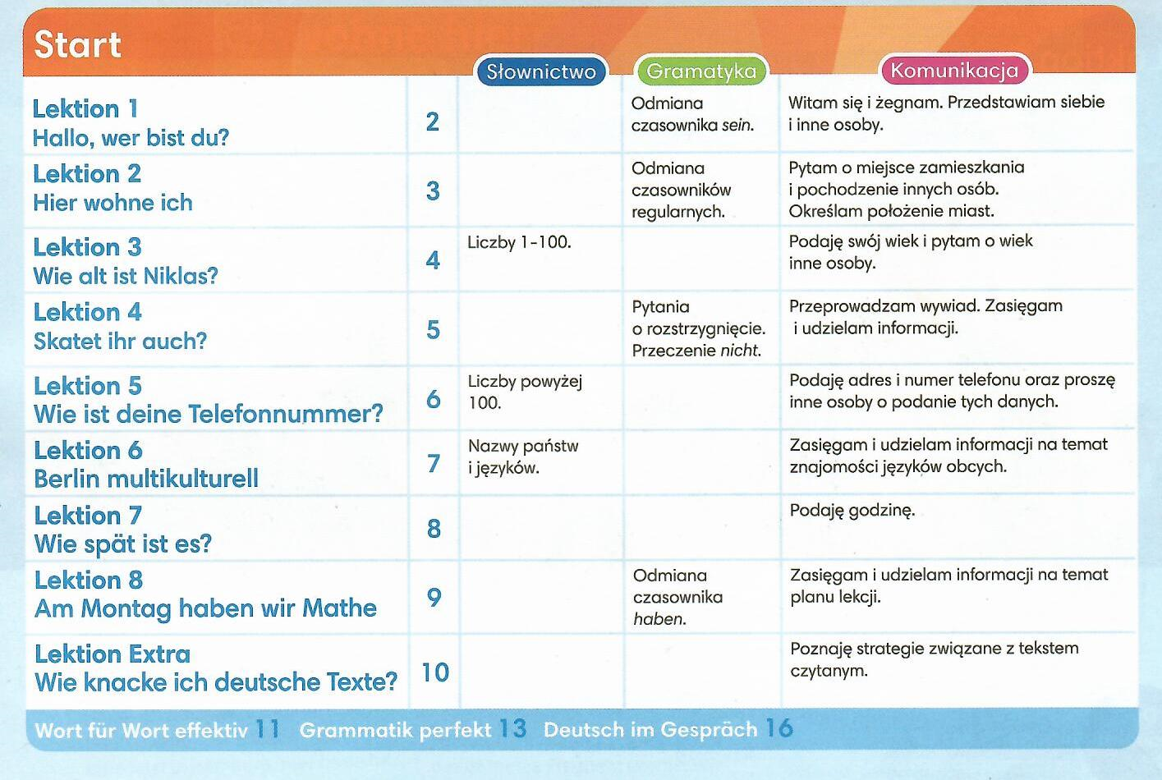

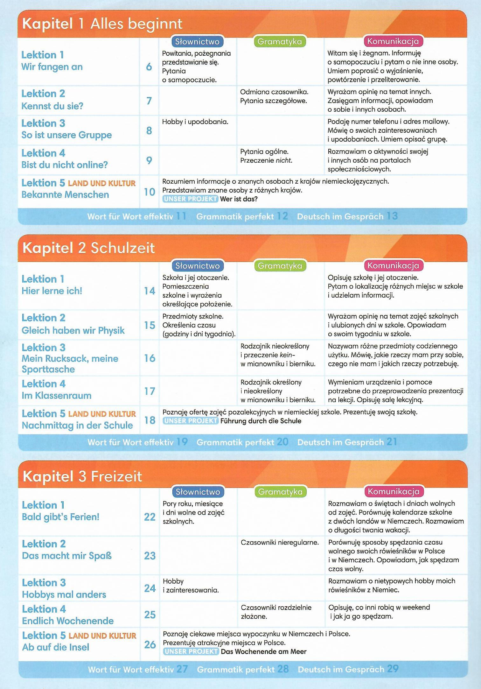

- WARUNKI UCZESTNICTWA:
- konkurs odbywa się w formie online na platformie Teams w grupie Konkurs z języka niemieckiego,
- w konkursie mogą wziąć udział uczniowie klas pierwszych Zespołu Szkół Technicznych w Mielcu, którzy do dnia 21.05.2021 zgłoszą chęć udziału w konkursie swoim nauczycielom języka niemieckiego,
- w czasie konkursu uczniowie w ciągu 60 minut rozwiązują 130 pytań,
- konkurs odbędzie się 26 maja 2021 r., godzinę podadzą uczący nauczyciele
- organizator konkursu nie odpowiada za problemy techniczne po stronie uczestnika,
- przekroczenie limitu czasu zablokuje wysłanie odpowiedzi, a tym samym pozbawi uczestnika szansy na kontynuację udziału w konkursie,
- w sprawach nie objętych niniejszym regulaminem decyzje podejmuje organizator konkursu.

- KRYTERIA OCENY I NAGRODY:
- o kolejności miejsc będzie decydować liczba zdobytych punktów, a w przypadku zajęcia miejsca „ex eaquo” będzie decydował szybszy czas wysłania odpowiedzi,
- w wyniku rywalizacji jury wyłoni Laureatów I, II i III miejsca,
- zwycięzcy otrzymają dyplomy i nagrody ufundowane przez Zespół Szkół Technicznych w Mielcu.

Organizatorzy: Agnieszka Hryniszyn, Eliza Mikowska

